СПЕЦИФІКАЦІЯ ПЗ
Вебзастосунок для онлайн-бібліотеки

Виконав:
Студент групи ПЗПІ-22-1
Єнін Богдан

Харків 2026
ЗМІСТ
1 ВСТУП 2
1.1 Огляд продукту 2
1.2 Мета 3
1.3 Межі 3
1.4 Посилання 3
1.5 Означення та абревіатури 4
2 ЗАГАЛЬНИЙ ОПИС 4
2.1 Перспективи продукту 4
2.2 Функції продукту 5
2.3 Характеристики користувачів 6
2.4 Загальні обмеження 6
2.5 Припущення і залежності 7
3 КОНКРЕТНІ ВИМОГИ 8
3.1 Вимоги до зовнішніх інтерфейсів 8
3.1.1 Інтерфейс користувача 8
3.1.2 Апаратний інтерфейс 8
3.1.3 Програмний інтерфейс 9
3.1.4 Комунікаційний протокол 9
3.1.5 Обмеження пам’яті 9
3.1.6 Операції 9
3.1.7 Функції продукту 10
3.1.8 Припущення й залежності 11
3.2 Властивості програмного продукту 12
3.3 Атрибути програмного продукту 13
3.3.1 Надійність 13
3.3.2 Доступність 13
3.3.3 Безпека 13
3.3.4 Супроводжуваність 14
3.3.5 Переносимість 14
3.3.6 Продуктивність 14
3.4 Вимоги бази даних 14
3.5 Інші вимоги 15
4 ДОДАТКОВІ МАТЕРІАЛИ 15
1 ВСТУП
  - Огляд продукту
Об'єктом розробки є вебзастосунок для онлайн-бібліотеки, який призначений для надання користувачам доступу до електронних книг.
Система дозволятиме користувачам:
- читати електронні книги;
- вести персональні списки книг;
- виставляти оцінки і статуси прочитання;
- залишати коментарі;
- переглядати профілі інших користувачів.
  - Мета
Мета роботи – створення вебзастосунку для онлайн-бібліотеки з приємним користувацьким інтерфейсом, який забезпечує можливість читання електронних книг, ведення особистих списків літератури і перегляд профілів зі списками інших користувачів.
  - Межі
Для застосунку існують такі обмеження:
- працює виключно в браузері;
- потребує інтернет-з’єднання;
- частина книг доступна лише за підпискою;
- частина користувацьких функцій потребує аутентифікації.
  - Посилання
- LiqPay API Documentation. LiqPay : [Електронний ресурс]. – URL: https://www.liqpay.ua/doc/api (дата звернення: 16.05.2026).
- Twilio SendGrid Docs. Twilio : [Електронний ресурс]. – URL: https://www.twilio.com/docs/sendgrid (дата звернення: 16.05.2026).
- De Ryck P. Automatic and Precise Client-Side Protection against CSRF Attacks / P. De Ryck, L. Desmet, W. Joosen, F. Piessens // Computer Security – ESORICS 2011. Lecture Notes in Computer Science. – Berlin ; Heidelberg : Springer, 2011. – Vol. 6879. – P. 100–116. – DOI: https://doi.org/10.1007/978-3-642-23822-2_6 (дата звернення: 18.05.2026)
  - Означення та абревіатури
ОС – Операційна Система
API – Application Programming Interface
CSRF – Cross-Site Request Forgery
MS – Microsoft
SQL – Structured Query Language
2 ЗАГАЛЬНИЙ ОПИС

  - Перспективи продукту
В майбутньому для розгортання вебзастосунку з метою повноцінного використання необхідно:
- спланувати бюджет;
- налагодити співпрацю з видавництвами або авторами;
- за потреби адаптувати формат імпорту з файлів під придбані архіви з метаданими;
- інтегрувати реальні платіжні системи замість тестового середовища LiqPay [1];
- придбати власний домен;
- придбати платну підписку на сервіс SendGrid [2] для забезпечення необмеженої розсилки електронних листів.
Подальший розвиток системи після запуску може включати:
- створення мобільного застосунку;
- розробку системи рекомендацій;
- додавання підтримки аудіокниг;
- розширення до бібліотеки з різними мовами (у випадку комерційного успіху).
  - Функції продукту
- перегляд інформації про книги;
- прочитання книг;
- встановлення статусу прочитання книги;
- виставлення оцінки книзі;
- коментування на сторінці книги з можливістю видалення власних коментарів;
- можливість ставити «лайки» та «дизлайки» коментарям;
- пошук книг за назвою чи автором;
- фільтрація книг за жанрами, роком випуску і доступом;
- сортування каталогу книг за алфавітом, середнім рейтингом і популярністю;
- перегляд списків книг у власному профілі;
- пошук профілів інших користувачів;
- перегляд списків книг у профілях інших користувачів;
- додавання, редагування і видалення аватару;
- реєстрація;
- автентифікація;
- відновлення пароля;
- зміна прив’язаної електронної адреси;
- зміна юзернейма;
- зміна пароля;
- оформлення підписки;
- скасування автоматичного поновлення підписки;
- додавання книг вручну та імпорт з підготовленого JSON-файлу з метаданими (для адміністраторів);
- видалення книг (для адміністраторів);
- редагування інформації про конкретну книгу (для адміністраторів);
- видалення чужих коментарів (для адміністраторів).
  - Характеристики користувачів
У системі передбачено три категорії користувачів:
- гість;
- автентифікований користувач;
- адміністратор.
Гість має доступ до перегляду каталогу книг, пошуку, фільтрації, перегляду профілів користувачів та читання книг з безкоштовним доступом.
Автентифікований користувач має доступ до всіх функцій, доступних гостю, а також:
- ведення власних списків книг;
- виставлення оцінок;
- коментування;
- налаштування облікового запису;
- оформлення підписки.
Адміністратор має доступ до всіх вищезгаданих функцій, а також окремого функціоналу, який включає:
- додавання книг вручну;
- масовий імпорт книг з файлу з метаданими;
- редагування інформації про книги;
- видалення книг;
- видалення чужих коментарів.
  - Загальні обмеження
- необхідність підключення до інтернету;
- частина книг доступна лише за підпискою;
- обмежена відправка електронних листів (100 листів на добу, для збільшення ліміту необхідно придбати платну підписку на API від SendGrid).
  - Припущення і залежності
Припущення:
- користувач не зможе завершити процедуру реєстрації без підтвердження електронної адреси;
- користувач не зможе зареєструватися без надійного пароля (не менше 8 символів, великі та маленькі латинські літери, цифри);
- користувач не зможе зареєструватися під юзернеймом чи електронною адресою, які вже зайняті підтвердженим обліковим записом;
- користувач не зможе скинути пароль без знання електронної адреси;
- користувач не зможе скинути пароль без підтвердження на пошті;
- користувач не зможе автентифікуватися без існуючого підтвердженого облікового запису;
- користувач не зможе читати книги з платним доступом без оформлення підписки;
- користувач не зможе оформити підписку без входу в обліковий запис;
- користувач не зможе зайти в налаштування облікового запису без входу в обліковий запис;
- користувач не зможе виставити рейтинг і статус прочитання без входу в обліковий запис;
- користувач не зможе залишати коментарі і ставити реакції на коментарі без входу в обліковий запис;
- користувач не зможе додавати, редагувати та видаляти книги без входу в обліковий запис зі статусом адміністратора;
- користувач не зможе видаляти чужі коментарі без входу в обліковий запис зі статусом адміністратора;
- користувач не зможе змінити електронну адресу без підтвердження зміни як на старій, так і на новій пошті;
- користувач не зможе змінити пароль в налаштуваннях, не знаючи поточного;
- користувач не зможе змінити юзернейм чи електронну адресу на вже зайняті;
- користувач не зможе придбати підписку без успішного підтвердження оплати на сторінці LiqPay.
- при помилці користувача перенаправить на сторінку з відповідним кодом помилки з можливістю повернутися на минулу сторінку або на головну.
Залежності:
- інформація про імпортовані книги залежить від формату наданих архівів;
- доступ до функціоналу адміністратора, контенту для автентифікованих користувачів і контенту для підписників залежить від конфігурацій безпеки;
- успішність оплати залежить від роботи платіжної системи LiqPay;
- надсилання листів електронною поштою залежить від SendGrid API.
3 КОНКРЕТНІ ВИМОГИ

  - Вимоги до зовнішніх інтерфейсів
Інтерфейс користувача
- навігаційне меню в хедері на всіх основних сторінках;
- адаптивність дизайну до зміни розміру вікна і до мобільних пристроїв;
- приємна для ока кольорова гамма;
- кастомні сторінки помилок.
Апаратний інтерфейс
- клієнтська частина підтримує роботу і на десктопних, і на мобільних пристроях;
- серверна частина працює на комп’ютері з ОС Windows/Linux;
- пристрій, на якому запущено серверну частину, повинен мати достатню потужність для стабільної роботи застосунку.
Програмний інтерфейс
- реалізація імпорту книг вручну та з отриманих JSON-файлів з метаданими;
- надсилання листів електронною поштою за допомогою SendGrid API;
- оплата за допомогою платіжної системи LiqPay.

Комунікаційний протокол
Взаємодія клієнта з сервером здійснюється за допомогою HTTP-запитів. Для передачі даних між клієнтською частиною та серверною частиною використовуються HTML-форми, Thymeleaf-шаблони та REST API.
Взаємодія з платіжною системою LiqPay відбувається через захищені HTTP-запити та callback-запити. Взаємодія з SendGrid API відбувається через API-запити для надсилання електронних листів.
Обмеження пам’яті
Рекомендовано мати принаймні 1 ТБ вільного сховища для зберігання даних про книги та користувачів, обкладинок, аватарів та коментарів. Ймовірно, буде використано суттєво менший обсяг пам’яті, але необхідно мати запас на випадок різкого зростання кількості книг на сайті або масової реєстрації користувачів.
Операції
- при виконанні більшості реалізованого функціоналу відбуваються запити на додавання/читання/редагування/видалення рядків бази даних;
- при пошуку використовується фільтрація через SQL-запит;
- відновлення паролю та підтвердження реєстрації або зміни електронної адреси відбувається за допомогою запиту на відправку листа за допомогою SendGrid API;
- транзакції здійснюються шляхом запиту до платіжної системи LiqPay;
- при успішному вході в обліковий запис створюється автентифікаційна сесія;
- відбувається перевірка прав доступу при обробці кожного HTTP-запиту.
Функції продукту
- перегляд інформації про книги;
- прочитання книг;
- встановлення статусу прочитання книги;
- виставлення оцінки книзі;
- коментування на сторінці книги з можливістю видалення власних коментарів;
- можливість ставити «лайки» та «дизлайки» коментарям;
- пошук книг за назвою чи автором;
- фільтрація книг за жанрами, роком випуску і доступом;
- сортування каталогу книг за алфавітом, середнім рейтингом і популярністю;
- перегляд списків книг у власному профілі;
- пошук профілів інших користувачів;
- перегляд списків книг у профілях інших користувачів;
- додавання, редагування і видалення аватару;
- реєстрація;
- автентифікація;
- відновлення пароля;
- зміна прив’язаної електронної адреси;
- зміна юзернейма;
- зміна пароля;
- оформлення підписки;
- скасування автоматичного поновлення підписки;
- додавання книг вручну та імпорт з підготовленого JSON-файлу з метаданими (для адміністраторів);
- видалення книг (для адміністраторів);
- редагування інформації про конкретну книгу (для адміністраторів);
- видалення чужих коментарів (для адміністраторів).
Припущення й залежності
Припущення:
- користувач не зможе завершити процедуру реєстрації без підтвердження електронної адреси;
- користувач не зможе зареєструватися без надійного пароля (не менше 8 символів, великі та маленькі латинські літери, цифри);
- користувач не зможе зареєструватися під юзернеймом чи електронною адресою, які вже зайняті підтвердженим обліковим записом;
- користувач не зможе скинути пароль без знання електронної адреси;
- користувач не зможе скинути пароль без підтвердження на пошті;
- користувач не зможе автентифікуватися без існуючого підтвердженого облікового запису;
- користувач не зможе читати книги з платним доступом без оформлення підписки;
- користувач не зможе оформити підписку без входу в обліковий запис;
- користувач не зможе зайти в налаштування облікового запису без входу в обліковий запис;
- користувач не зможе виставити рейтинг і статус прочитання без входу в обліковий запис;
- користувач не зможе залишати коментарі і ставити реакції на коментарі без входу в обліковий запис;
- користувач не зможе додавати, редагувати та видаляти книги без входу в обліковий запис зі статусом адміністратора;
- користувач не зможе видаляти чужі коментарі без входу в обліковий запис зі статусом адміністратора;
- користувач не зможе змінити електронну адресу без підтвердження зміни як на старій, так і на новій пошті;
- користувач не зможе змінити пароль в налаштуваннях, не знаючи поточного;
- користувач не зможе змінити юзернейм чи електронну адресу на вже зайняті;
- користувач не зможе придбати підписку без успішного підтвердження оплати на сторінці LiqPay.
- при помилці користувача перенаправить на сторінку з відповідним кодом помилки з можливістю повернутися на минулу сторінку або на головну.
Залежності:
- інформація про імпортовані книги залежить від формату наданих архівів;
- доступ до функціоналу адміністратора, контенту для автентифікованих користувачів і контенту для підписників залежить від конфігурацій безпеки;
- успішність оплати залежить від роботи платіжної системи LiqPay;
- надсилання листів електронною поштою залежить від SendGrid API.
  - Властивості програмного продукту
Програмний продукт повинен мати такі властивості, як:
- адаптивність дизайну;
- робота на мобільних та десктопних пристроях;
- простий і зрозумілий користувацький інтерфейс;
- цілодобова робота;
- функціонал для адміністраторів;
- безпечна оплата;
- захист паролів.
  - Атрибути програмного продукту

Надійність
Для забезпечення надійності повинні виконуватись такі вимоги:
- має періодично створюватись резервна копія бази даних на випадок втрати інформації;
- необхідна коректна обробка помилок;
- при помилці оплати підписка не повинна активовуватись;
- обкладинки, зображення профілю та файли з книгами повинні зберігатись без пошкоджень.
Доступність
Для забезпечення доступності застосунок має працювати цілодобово, масовий імпорт книг не повинен зупиняти його роботу. Всі оновлення повинні додаватись в запланований час для технічних робіт, про який буде повідомлено користувачам заздалегідь.
Безпека
- паролі користувачів повинні зберігатись в базі даних у вигляді хешів;
- відновлення паролю, зміна та підтвердження електронної адреси повинні відбуватись з використанням тимчасових токенів;
- доступ до адміністраторських функцій повинен надаватись тільки обліковим записам з відповідною роллю в базі даних, доданою вручну;
- оплата повинна відбуватись через захищену систему LiqPay, платіжна інформація користувачів недоступна для застосунку;
- електронні адреси в листах і певних розділах сайту мають бути частково закритими зірочками;
- необхідно використовувати CSRF-токени для захисту від підробки запитів [3].
Супроводжуваність
Для кращої супроводжуваності програмний код повинен бути розділеним на модулі відповідно до обраної архітектури. Кожен файл має відповідати за конкретний функціонал. Потрібно використовувати зрозумілі назви для того, щоб новим працівникам було легше розуміти код.
Переносимість
- застосунок повинен коректно працювати в різних браузерах на різних типах пристроїв;
- над застосунком можна працювати в різних середовищах розробки;
- застосунок можна розгортати на пристроях з різними операційними системами.
Продуктивність
Для хорошого користувацького досвіду система не повинна завантажуватись зайвими процесами. Основними вимогами до продуктивності будуть:
- розділення каталогу книжок на сторінки, щоб під час користування застосунком вони завантажувались невеликими партіями;
- завантаження головної сторінки має займати не більше секунди;
- масовий імпорт книг з файлу повинен виконуватись в фоновому режимі.
  - Вимоги бази даних
- базу даних створено в MS SQL Server;
- база даних містить інформацію про користувачів, книги, коментарі, реакції до коментарів, підписки, оцінки та статуси прочитання;
- база даних зберігає тимчасові токени для відновлення пароля, підтвердження реєстрації та зміни електронної адреси;
- база даних повинна містити коректні обмеження для допустимих значень.
  - Інші вимоги
Застосунок не повинен порушувати закону про авторське право. В бібліотеці повинні бути лише ті книги, права на поширення яких не захищаються цим законом або легально придбані у авторів чи видавництв.
4 ДОДАТКОВІ МАТЕРІАЛИ
На рисунку 4.1 наведено UML-діаграму прецедентів, яка показує функціонал вебзастосунку та його виконавців (акторів).
На рисунку 4.2 зображено реляційну схему бази даних, яка містить 7 таблиць, їх поля (зі вказаними первинними та зовнішніми ключами) та зв'язки між цими таблицями.
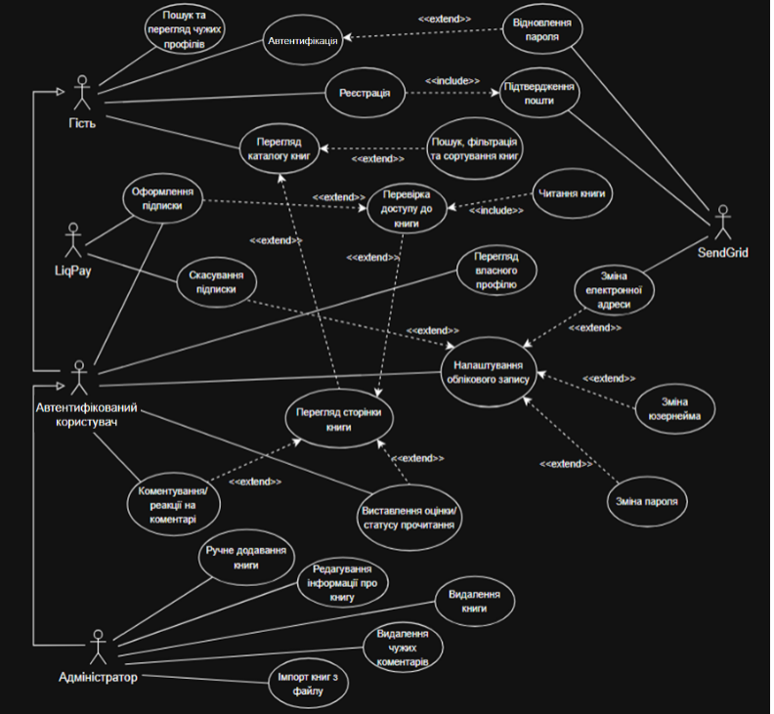
Рисунок 4.1 – UML діаграма прецедентів (рисунок виконано самостійно)

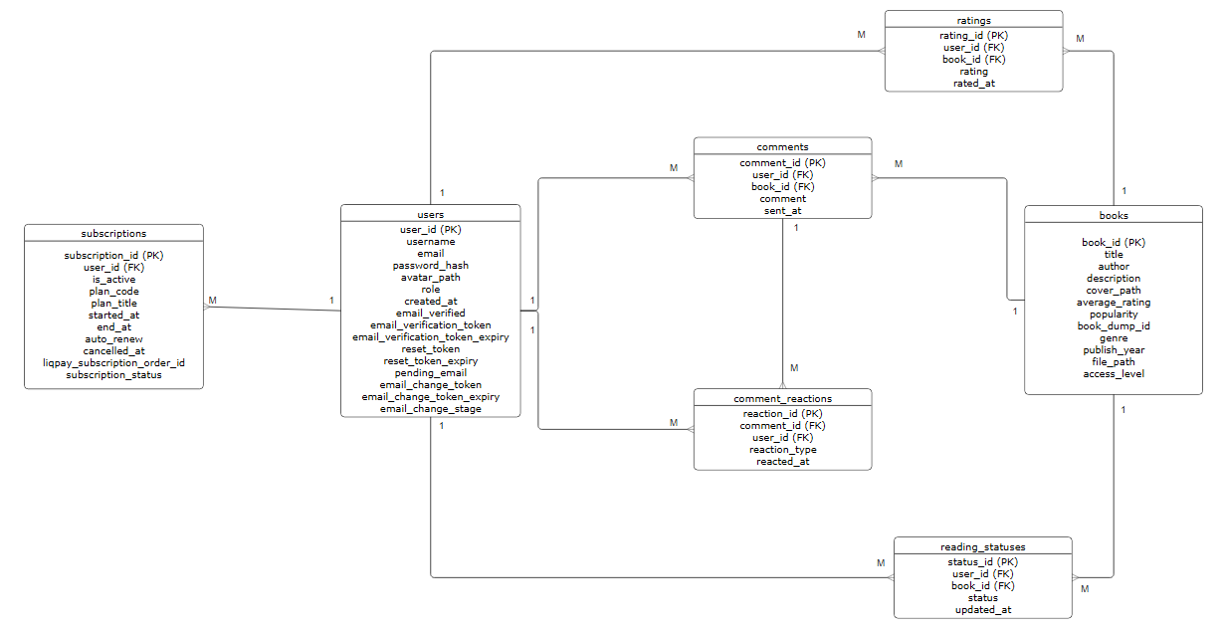
Рисунок 4.2 – Реляційна схема бази даних (рисунок виконано самостійно)

